1引言 2
1.1编写目的 2
1.2背景 2
2总体设计 2
2.1运行环境 2
2.2结构 (软件框架图) 2
3相关设计 2
3.1类框图 (必须包括DAO相关类框图) 2
3.2通讯数据包说明（格式说明，包类别说明） 3
3.3实现通讯相关流程图 3

企业即时通讯概要说明书

1引言

1.1编写目的
随着社会的发展,电脑的应用开始慢慢普及, 网络通讯渐渐成了人们的比较经常用到的交流方式,如qq,uc,icq等等,但是这些软件附带的娱乐功能太多,所以说它们更多的是用来娱乐的,而一般企业中是需要一款可以互相通讯的软件的,但是最好又不带有娱乐功能,为了达到企业的要求,开发了这款即时通讯软件。

1.2背景
为了巩固oracle与SE高阶的知识和技能，编写网络通讯工具qq项目，通过实战发现自己在oracle阶段的不足。

2总体设计

2.1运行环境
jdk1.5以上

2.2软件功能框架图

登陆

私聊

群聊

修改密码
客户端

聊天记录

QQ
公告显示

在线用户

查询用户信息
安全退出

添加用户信息
进入
修改用户信息

用户管理
删除用户信息
服务端

重置密码

重置所有密码

开启服务

停止服务

服务器
发公告

显示当前日志

显示在线用户

日志管理
日志查询
关闭服务端

3相关设计

3.1类框图

Server

Dao
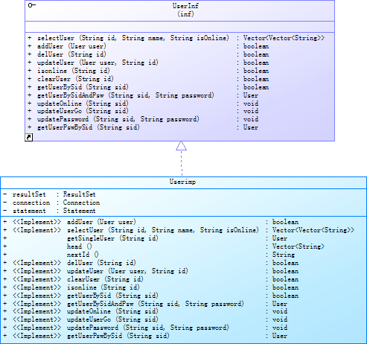
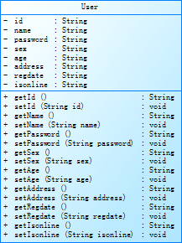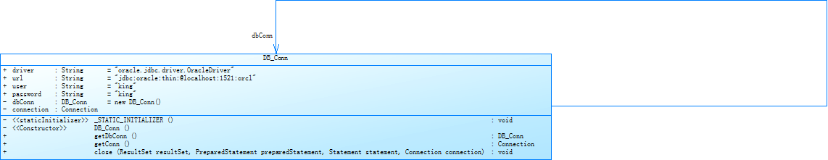
Listener
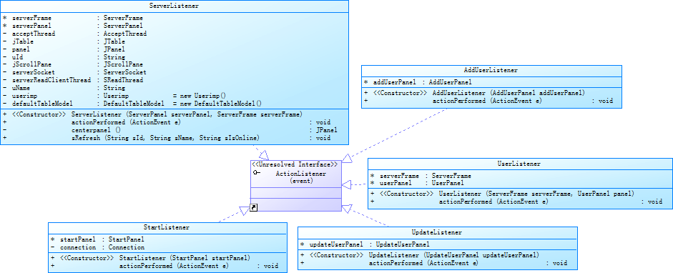

Thread
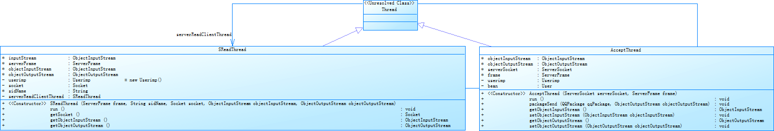

Client
listener
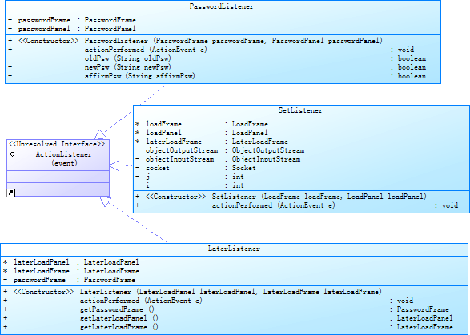

Thread
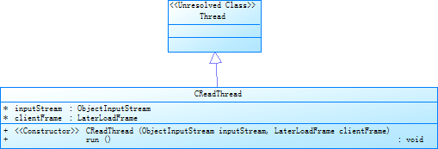

3.2通讯数据包说明（格式说明，包类别说明）
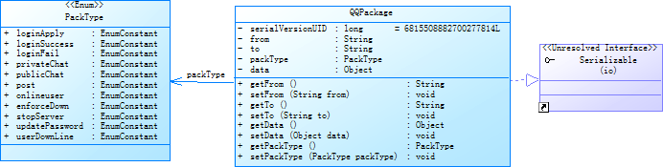
//包类型
public enum PackType {
loginApply, // 登陆申请
loginSuccess, // 登陆成功
loginFail, // 登陆失败
privateChat, // 私聊
publicChat, // 群聊
post, // 公告
onlineuser, // 在线用户列表
enforceDown, // 强制下线
stopServer, // 停止服务
updatePassword, // 修改密码
userDownLine// 用户下线
}

//封装数据的包
public class QQPackage implements Serializable {
private String from;
private String to;
private PackType packType;// 包类型
private Object data;// 传送数据

public String getFrom() {
return from;
}
public void setFrom(String from) {
this.from = from;
}
public String getTo() {
return to;
}
public void setTo(String to) {
this.to = to;
}
public Object getData() {
return data;
}
public void setData(Object data) {
this.data = data;
}
public PackType getPackType() {
return packType;
}
public void setPackType(PackType packType) {
this.packType = packType;
}
}

3.3流程图

3.3.1服务器端
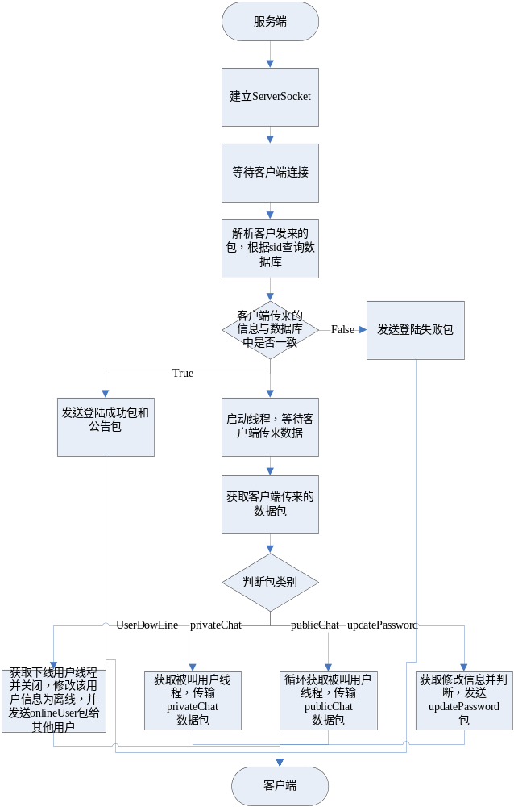

3.3.2客户端
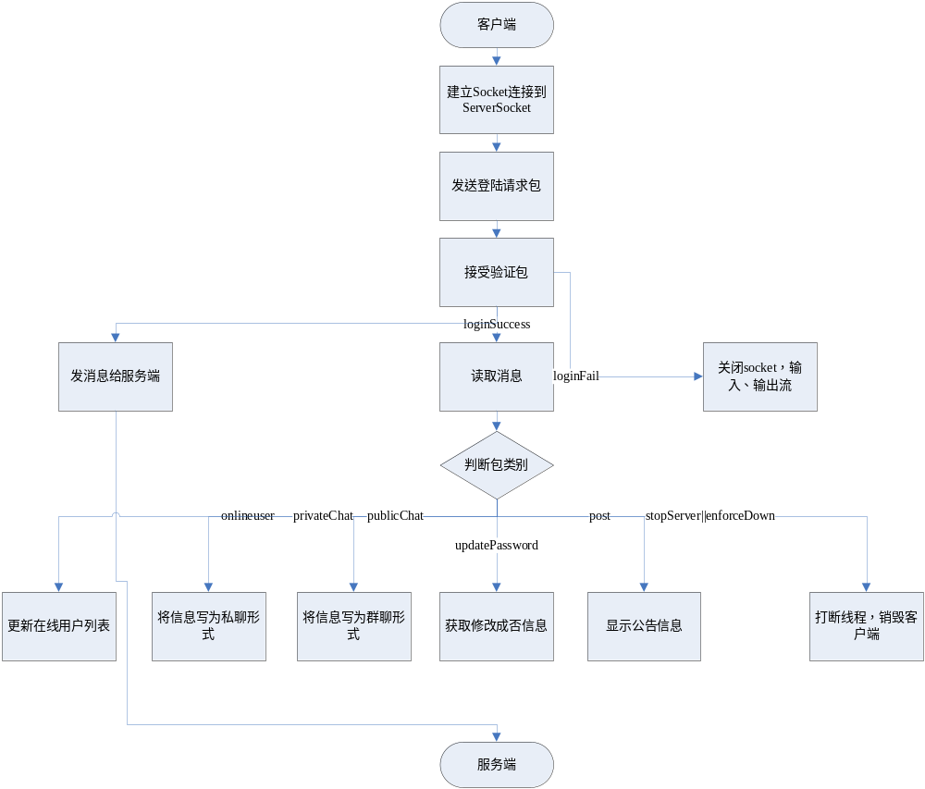

3.4 ER图

